|  |
| --- |
| Druk Nr 156/2022  Projekt z dnia 13 czerwca 2022 r. |

**Uchwała Nr                       
Rady Miejskiej w Łodzi**

**z dnia .................... .... r.**

**w sprawie przystąpienia do sporządzenia miejscowego planu zagospodarowania przestrzennego dla części obszaru miasta Łodzi położonej w rejonie ulic: Warszawskiej, Centralnej, Góralskiej i Tęczowej.**

Na podstawie art. 18 ust. 2 pkt 15 ustawy z dnia 8 marca 1990 r. o samorządzie gminnym (Dz. U. z 2022 r. poz. 559, 583, 1005 i 1079) w związku z art. 14 ust. 1 ustawy z dnia 27 marca 2003 r. o planowaniu i zagospodarowaniu przestrzennym (Dz. U. z 2022 r. poz. 503), Rada Miejska w Łodzi

**uchwala, co następuje:**

§ 1. Przystępuje się do sporządzenia miejscowego planu zagospodarowania przestrzennego dla części obszaru miasta Łodzi położonej w rejonie ulic: Warszawskiej, Centralnej, Góralskiej i Tęczowej, zwanego dalej planem.

§ 2. Granice obszaru objętego projektem planu zostały oznaczone na rysunku stanowiącym załącznik do niniejszej uchwały.

§ 3. Wykonanie uchwały powierza się Prezydentowi Miasta Łodzi.

§ 4. Uchwała wchodzi w życie z dniem podjęcia.

|  |  |
| --- | --- |
|  | **Przewodniczący Rady Miejskiej w Łodzi**   **Marcin GOŁASZEWSKI** |

Projektodawcą jest

Prezydent Miasta Łodzi

Załącznik  
do uchwały Nr  
Rady Miejskiej w Łodzi  
z dnia

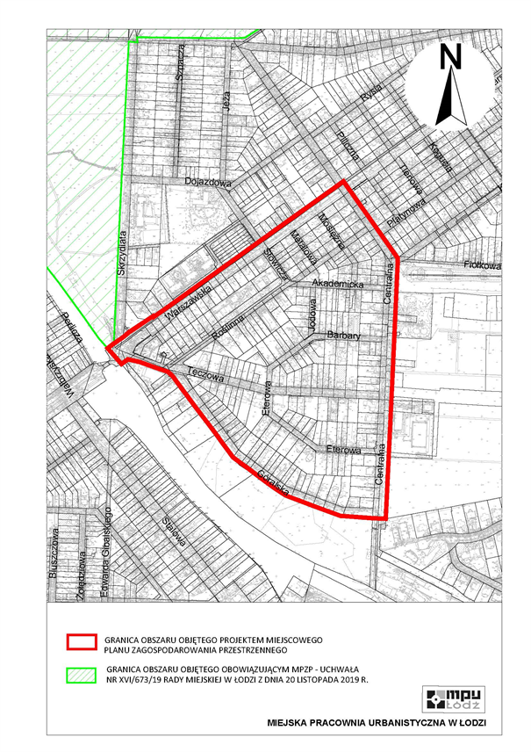

**UZASADNIENIE**

**do projektu uchwały w sprawie przystąpienia do sporządzenia miejscowego planu zagospodarowania przestrzennego dla części obszaru miasta Łodzi położonej w rejonie ulic: Warszawskiej, Centralnej, Góralskiej i Tęczowej.**

Obszar wyznaczony do sporządzenia projektu planu znajduje się w północnej części miasta na terenie Osiedla Julianów - Marysin - Rogi, a jego powierzchnia wynosi około 26 ha.

W granicach proponowanego przystąpienia do sporządzenia planu miejscowego znajdują się tereny zabudowy mieszkaniowej jednorodzinnej wraz z drogami służącymi do ich obsługi.

Celem planu jest określenie zasad zagospodarowania poszczególnych terenów oraz parametrów zabudowy, które stanowić będą podstawę do ich właściwego zagospodarowania oraz ochronią obszar o ukształtowanej strukturze jednorodzinnej przed ingerencją zabudowy wielorodzinnej. Sporządzenie miejscowego planu zagospodarowania przestrzennego doprecyzuje granice terenów publicznych wraz z określeniem parametrów poszczególnych pasów drogowych oraz pozwoli na kształtowanie właściwych relacji przestrzennych, określi przeznaczenie i sposób zagospodarowania terenów oraz wpłynie na poprawę stanu zagospodarowania tego terenu.

Zgodnie z art. 14 ust. 5 ustawy z dnia 27 marca 2003 r. o planowaniu i zagospodarowaniu przestrzennym (Dz. U. z 2022 r. poz. 503), przygotowanie projektu uchwały zostało poprzedzone wykonaniem analizy dotyczącej zasadności przystąpienia do sporządzenia miejscowego planu zagospodarowania przestrzennego oraz stopnia zgodności przewidywanych rozwiązań planu z ustaleniami Studium uwarunkowań i kierunków zagospodarowania przestrzennego miasta Łodzi.

W związku z powyższym, Prezydent Miasta Łodzi przedkłada projekt niniejszej uchwały.